23 ноября 2011 г. в МБОУ СОШ №2 с. Грабово состоялись районные соревнования, посвященные 10-летней годовщине памяти майора внутренних войск , выпускника Грабовской средней школы Кустова Сергея Викторовича, погибшего в Чеченской республике при исполнении воинского долга.

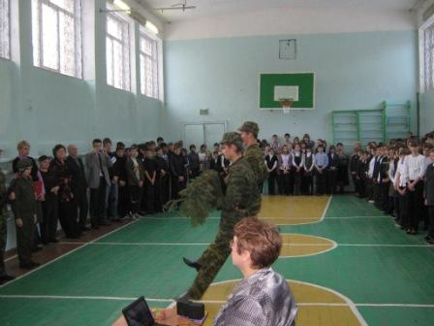

Соревнования открыла линейка, собравшая всех учеников школы и команды участников соревнований. Проникновенно звучавшие здесь слова о долге, о доблести, о человеческих качествах Сергея Кустова чутко откликались в сердце каждого присутствующего.
Прошедшие по окончании линейки состязания по стрельбе показали следующие результаты:
I и III места заняли команды из Кижеватовской средней школы. В Кижеватово весь предстоящий год будет находиться и переходящий кубок соревнований.
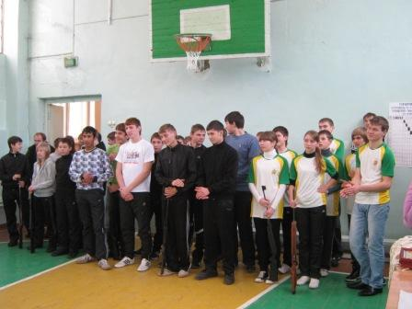
II место заняла команда хозяев соревнований.
Все команды победителей и призёров получили грамоты, дипломы, медали, а также денежные призы, ставшие возможными благодаря Грабовской сельской администрации, а также предпринимателям села Грабово.

